FATEC COTIA
Desenvolvimento de Software Multiplataforma

PROJETO INTEGRADOR III – SISTEMA ABOA

Leandro Cardoso
Celso Sebastião
Jhonathan Henrique

COTIA – SP
2025

FATEC COTIA
Desenvolvimento de Software Multiplataforma

PROJETO INTEGRADOR III – SISTEMA ABOA

Leandro Cardoso
Celso Sebastião
Jhonathan Henrique

Professor: Meg Lima Andrade
COTIA – SP
2025

SUMÁRIO
1. Introdução .......................................................................................... 3
2. Objetivo .............................................................................................. 4
3. Justificativa ......................................................................................... 5
4. Resumo Técnico e Metodológico .............................................. 6
5. Gestão do Projeto e Aplicação do SCRIM................................ 7
6. Conclusão ........................................................................................... 9

1. INTRODUÇÃO
O Sistema Aboa é uma aplicação web voltada exclusivamente para a recomendação de bares e restaurantes, buscando oferecer ao usuário uma experiência simples, intuitiva e eficiente ao procurar novos estabelecimentos. A proposta central do sistema é fornecer recomendações precisas baseadas em localização, horário de funcionamento e preferências alimentares informadas pelo próprio usuário.
A plataforma utiliza dados provenientes da API Here Geocoding para identificar a localização do usuário e recomendar estabelecimentos próximos dentro de um raio configurável. Além disso, o sistema considera o horário atual e exibe apenas restaurantes que estejam abertos no momento da busca.
O Aboa também valoriza a interatividade e participação dos usuários, permitindo avaliações por meio de estrelas e comentários. Essas avaliações contribuem para que outros usuários possam tomar decisões mais assertivas, enquanto o cálculo automático da média de notas atualiza em tempo real os ícones de classificação exibidos no perfil de cada restaurante.

2. OBJETIVO
O objetivo do Sistema Aboa é criar uma plataforma digital que simplifique a descoberta de bares e restaurantes, utilizando recursos modernos de geolocalização e preferências personalizadas para oferecer recomendações relevantes. O sistema tem como metas principais:
• Reunir informações precisas sobre bares e restaurantes cadastrados por seus proprietários;
• Permitir que os usuários avaliem estabelecimentos com estrelas e comentários;
• Exibir recomendações com base na localização, preferências e horário atual;
• Garantir uma experiência acessível, intuitiva e visualmente agradável para todos os públicos.

3. JUSTIFICATIVA
A escolha do Sistema Aboa se justifica pela necessidade crescente de plataformas que priorizem a personalização e relevância nas recomendações gastronômicas. Aplicativos tradicionais muitas vezes falham ao considerar fatores contextuais como horário, tipo de comida ou acessibilidade dos estabelecimentos.
Com o avanço das tecnologias web e a integração de bancos de dados relacionais e não relacionais, o Aboa propõe um sistema híbrido: dados cadastrais e cardápios são armazenados em banco relacional (MySQL/PostgreSQL), enquanto informações de filtragem e localização são tratadas em banco NoSQL (MongoDB).
Dessa forma, o sistema oferece maior desempenho nas consultas, precisão nas recomendações e flexibilidade para incorporar novas funcionalidades futuras sem comprometer a estrutura existente.

4. RESUMO TÉCNICO E METODOLÓGICO
O desenvolvimento do Sistema Aboa adota a metodologia ágil Scrum, permitindo ciclos curtos de desenvolvimento e entregas contínuas de valor. O gerenciamento de tarefas será realizado na plataforma Jira, garantindo transparência e acompanhamento do progresso das sprints.
O front-end será desenvolvido em React, garantindo alta responsividade e experiência dinâmica ao usuário. O back-end será construído em Node.js, responsável pela integração com os bancos de dados e com a API Here Geocoding, utilizada para determinar a localização do usuário e sugerir restaurantes próximos.
As principais funcionalidades do sistema incluem:
• Avaliação de restaurantes por estrelas e comentários, com cálculo automático da média;
• Upload e exibição de fotos (JPEG e PNG) no perfil do restaurante;
• Exibição de informações de acessibilidade (sim/não) cadastradas pelo dono do estabelecimento;
• Recomendação baseada em localização e preferências do usuário;
• Exibição apenas de restaurantes abertos no momento da busca.
5. GESTÃO DO PROJETO E APLICAÇÃO DO SCRUM

Figura 1 – Business Model Canvas do Sistema Aboa
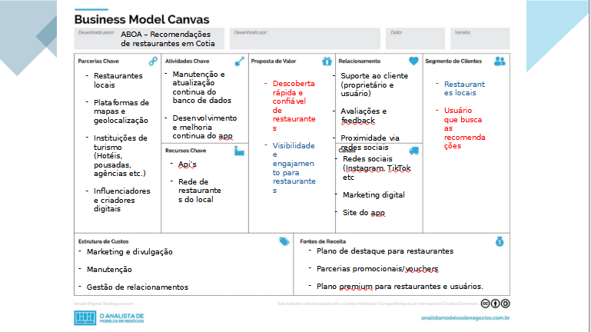
Legenda: Figura 1 – Business Model Canvas do Sistema Aboa

5.1 Descrição do Canvas
Bloco | Descrição
Parcerias-Chave | API Here Geocoding, provedores de dados e serviços de mapas, restaurantes parceiros e ferramentas de avaliação.
Atividades-Chave | Desenvolvimento e manutenção da plataforma web, coleta e tratamento de dados de localização e preferências.
Recursos Principais | Servidores de hospedagem, banco de dados relacional e não relacional, equipe de desenvolvimento.
Proposta de Valor | Recomendações personalizadas de bares e restaurantes baseadas em preferências, localização e horário de funcionamento.
Relacionamento com Clientes | Avaliações e comentários dos usuários, suporte via sistema e integração com redes sociais.
Segmentos de Clientes | Usuários em busca de experiências gastronômicas e proprietários de restaurantes interessados em visibilidade.
Canais | Plataforma web responsiva acessível em desktop e dispositivos móveis.
Estrutura de Custos | Custos de servidores, manutenção da aplicação e APIs externas.
Fontes de Receita | Assinaturas premium para restaurantes e parcerias publicitárias.

5.2 Divisão do Time
A equipe foi dividida conforme as habilidades e familiaridade de cada integrante com as tecnologias utilizadas no projeto:
- Front-end: Jhonathan Henrique – responsável pela interface do usuário desenvolvida em React.
- Back-end: Celso Sebastião e Jhonathan Henrique – responsáveis pela API desenvolvida em Node.js.
- Banco de Dados: Leandro Cardoso – responsável pela modelagem e integração entre MySQL/PostgreSQL e MongoDB.
A divisão foi realizada com base na familiaridade de cada membro com as metodologias e ferramentas, permitindo maior eficiência na execução e entrega das sprints. Essa organização também facilita o trabalho colaborativo e o acompanhamento das atividades dentro do ambiente ágil.

5.3 Aplicação do SCRUM
O desenvolvimento do Sistema Aboa segue o framework ágil Scrum, estruturado em sprints de curta duração para garantir entregas incrementais e contínuas de valor.
A organização e o acompanhamento das tarefas são realizados utilizando o Jira, onde o backlog, as sprints e o progresso são registrados e atualizados pela equipe.
As principais etapas do Scrum aplicadas até o momento incluem:
- Planejamento de Sprint: definição das metas e tarefas prioritárias com base no backlog.
- Daily Meetings: reuniões rápidas para acompanhamento do progresso e resolução de impedimentos.
- Sprint Review: avaliação das entregas concluídas e coleta de feedback.
- Retrospectiva: análise do processo e identificação de melhorias contínuas para o próximo ciclo.

Resumo das tarefas com base nos dados extraídos do Jira:

 | Issue key | Summary | Updated
Story | PROJ-28 | Interface | 29/Sep/25 10:10 PM
Task | PROJ-27 | Sistema de Cadastramento de Usuario | 29/Sep/25 9:58 PM
Story | PROJ-26 | Cadastro do Usuário | 29/Sep/25 9:58 PM
Task | PROJ-21 | Implementação de react em todo o frontend | 19/Sep/25 11:05 PM
Task | PROJ-16 | Implementação de bibliotecas e frameworks | 29/Sep/25 9:56 PM

As informações provenientes do Jira demonstram que a equipe tem mantido o fluxo de trabalho equilibrado entre as tarefas de desenvolvimento e ajustes de interface, garantindo uma boa cadência nas entregas. O uso do Scrum tem permitido rápida adaptação às mudanças e melhor comunicação entre os membros do time.

5.4 Integração das Disciplinas
O desenvolvimento do Sistema Aboa integra de forma prática os conhecimentos das disciplinas envolvidas no semestre:
- Desenvolvimento Web III: aplicação da arquitetura MVC, integração entre React e Node.js, uso de APIs externas (Here Geocoding) e versionamento de código.
- Interação Humano-Computador: aplicação de princípios de usabilidade e acessibilidade, com foco na navegação intuitiva e design centrado no usuário.
- Banco de Dados Não Relacional: utilização do MongoDB para armazenar dados de filtros e preferências, complementando o uso de MySQL/PostgreSQL para dados estruturados como cardápios e cadastros.
Essa integração reforça a abordagem multidisciplinar do projeto, unindo aspectos técnicos e humanos no desenvolvimento de uma aplicação completa, escalável e acessível.

5.5 Conclusão
A aplicação do Scrum e o uso de ferramentas colaborativas como o Jira têm proporcionado à equipe do Sistema Aboa uma gestão eficiente e um processo de desenvolvimento iterativo.
A estrutura proposta permite acompanhar entregas constantes, mensurar progresso e aperfeiçoar continuamente a plataforma, mantendo-a alinhada aos objetivos acadêmicos e profissionais do grupo.

6. CONCLUSÃO
O Sistema Aboa representa uma evolução na forma de encontrar e avaliar bares e restaurantes. Com foco na simplicidade, precisão e personalização, o sistema entrega uma experiência completa e confiável, baseada em dados geográficos, preferências pessoais e avaliações da comunidade.
A proposta visa consolidar o Aboa como uma referência em recomendação gastronômica, unindo tecnologia, usabilidade e inovação.

